**Блок «ГПС – Датчик температуры жидкости»**

**а. Внешний вид блока**

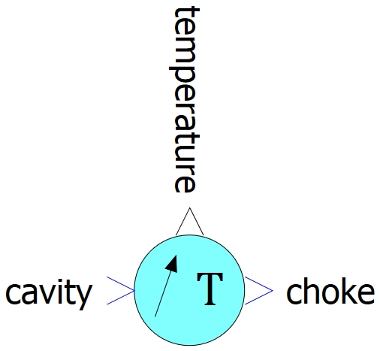

**б. Моделируемый объект**

Блок моделирует датчик температуры рабочей среды (жидкости) в полости.

Блок предназначен для вывода сигнала температуры рабочей среды (жидкости) из линии связи полости и гидродинамического элемента (дросселя, канала). Единица измерения выдаваемой температуры – Кельвин.

**в. Свойства блока**

Блок не имеет специальных свойств.

**г. Параметры блока**

Блок не имеет параметров.

**д. Входные/выходные порты и связь с другими блоками библиотеки**

Блок имеет один входной порт «cavity» и один выходной порт «choke» типа «ГПС гидравлическая связь», а также один выходной порт «temperature» типа «Математическая связь».

Порт «cavity» предназначен для соединения с блоками библиотеки «ГПС», моделирующими гидравлические полости, гидроцилиндры, трубы и граничное условие типа «Давление и температура жидкости».

Порт «choke» предназначен для соединения с блоками библиотеки «ГПС», моделирующими дроссели и каналы.

Порт «temperature» предназначен для соединения с блоками библиотеки «Автоматика».

Примеры соединения блока с блоками библиотек «ГПС» и «Автоматика» приведены на рисунке 1.

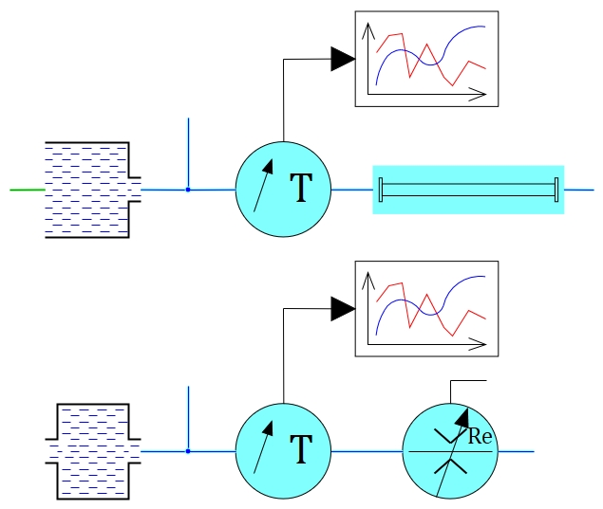

Рисунок 1 – Примеры соединения блока с блоками библиотек

«ГПС» и «Автоматика»

**е. Математическая модель**

Блок не имеет специального математического описания.